LESEN ERÖFFNET CHANCEN
Mit Spatzenpost & Co die Lese- und Medienkompetenz stärken

Liebe Eltern!
Die Schülerzeitschriften Mini-Spatzenpost, Spatzenpost und LUX + join in des Bildungsmedienverlags Jungösterreich bieten seit Jahrzehnten eine spannende und altersgerechte Themenvielfalt für junge Leser*innen von der 1. bis zur 4. Schulstufe. Das Motto lautet: Neues Lernen, Rätseln, Entdecken – und dabei spielerisch besser lesen lernen!
Das in den Zeitschriften integrierte Leseförderprogramm begleitet, motiviert und unterstützt die Schüler*innen dabei, ihre individuellen Lesekompetenzen zu stärken: Mit einem differenzierten Textsortenangebot sowie lesedidaktisch fundierten Übungen, basierend auf den Bereichen „Lesen trainieren“, „Lesemotivation aufbauen“ und „einen Zugang zu Sprache und Literatur vermitteln“, wird jedes Kind mit seinen verschiedenen Fähigkeiten bestmöglich gefördert. Ab dem Schuljahr 2021/22 ergänzen Lesebücher, Wissensmagazine und login-freie Schüler-Apps die Aboangebote von Spatzenpost & Co. In Ergänzung dazu steht auf www.jungoesterreich.at multimediales Zusatzmaterial zur Verfügung, das sich in Verbindung mit den Zeitschriften auch hervorragend für Hausübungen und das Homeschooling eignet
Wir möchten dieses neue Angebot gerne in unserer Klasse nutzen und freuen uns über Ihre Bestellung.
Ein Teil des Erlöses jedes Zeitschriften-Abonnements geht an SOS-Kinderdorf und den WWF Österreich als Mitherausgeber und Partner des Verlags zur Unterstützung ihrer gemeinnützigen Tätigkeiten.
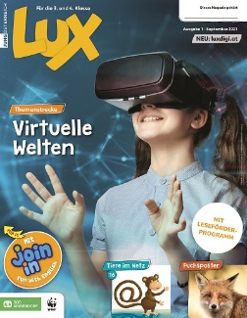
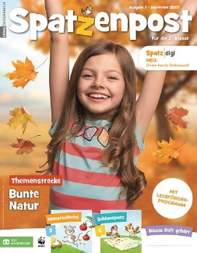
Ihre Klassenlehrerin Ihr Klassenlehrer
Spatzenpost
für die 2. Klasse

10 Ausgaben (je 24 Seiten)
1 Wissensmagazin „Plus“
NEU! Lesebuch
NEU! Spatzdigi (App)
NEU! 2 x Elternservicebeilage

Jahresabo: € 13,– bzw. € 12, –*
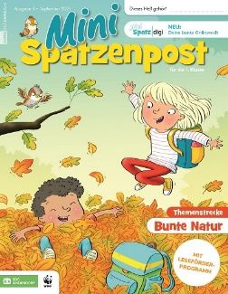
LUX oder LUX + join in
für die 3. und 4. Klasse

10 Ausgaben (je 32 Seiten)
join in: plus je 8 Seiten Englisch
NEU! Ab Herbst neuer Look
NEU! Lesebuch
1 Wissensmagazin „Plus“
NEU! 2 x Elternservicebeilage
LUXdigi (App)
Jahresabo LUX: € 16,– bzw. 15, –*
LUX + join in: € 21,– bzw. € 20, –*

Mini-Spatzenpost
für die 1. Klasse

10 Ausgaben (je 24 Seiten)
10 x Schnipp-Schnapp-Bogen
NEU! Wissensmagazin „Plus“
NEU! Lesebuch
NEU! MiniSpatzdigi (App)
NEU! 2 x Elternservicebeilage

Jahresabo: € 13,– bzw. € 12, –*
*Mit Frühbestellerrabatt
Ja, ich bestelle für mein Kind das Jahresabo: O Mini-Spatzenpost O Spatzenpost O LUX O LUX + join in
______________________ _______________ _________ ______________________________
Name des Kindes Klasse Datum Unterschrift
